# Proyecto de fin de CURSo

Instrucciones:

Para el desarrollo del proyecto se ha compartido el archivo “Proyecto de Fin de Curso”, la contribución de cada miembro del equipo se determina según el historial del documento.

* En este archivo consigne el desarrollo de las actividades solicitadas. Recuerde que sólo se calificarán los aportes que se realicen antes de la fecha de vencimiento de la entrega.

## Consigna

Se desea construir una aplicación para calcular el sueldo a pagar a un trabajador de la empresa "Horizonte.

El trabajador percibe las siguientes bonificaciones:

1. Por cada hora extra se le paga 50% más que una hora normal.

2. Bonificación por movilidad igual a 1000.

3. Bonificación suplementaria igual al 3% del sueldo básico (sueldo).

4. La bonificación total es la suma de todas las bonificaciones que percibe.

Asimismo, el trabajador está sujeto a los siguientes descuentos:

1. Las tardanzas y faltas se descuentan con respecto a remuneración computable. La remuneración computable es igual al sueldo básico más la suma de todas las bonificaciones excepto la bonificación por horas extras.

2. El total de descuentos se obtiene sumando todos los descuentos.

## ALGORITMO GENERAL

1. Ingreso de datos

2. Cálculo el sueldo a pagar

3. Imprime boleta de pago.

## PRIMER REFINAMIENTO

1. Ingreso de datos.

1.1. Ingreso del nombre del trabajador (nombreTrabajador) y sueldo básico (sueldoBasico).

1.2. Ingreso de días de faltas (diasFalta) y minutos de tardanzas (minutosTardanza).

1.3. Ingreso de horas extras (horasExtras).

2. Cálculo el sueldo a pagar.

2.1. Cálculo de bonificaciones (bonifaciones).

2.2. Cálculo de descuentos (descuentos).

2.3. sueldoNeto=sueldoBasico+bonificaciones+descuentos.

3. Imprimir boleta de pago.

## SEGUNDO REFINAMIENTO

2.1. Cálculo de bonificaciones.

2.1.1. Pago por horas extras (pagoHorasExtras)= 1.50 * horasExtras  
* sueldoBasico / 30 / 8.

Para incrementar 50% a X, es suficiente multiplicar a la cantidad por 1.50 porque 100% de X + 25% de X es 150% de X que a su vez es igual a 1.50*X.

El pago por una hora normal es igual al resultado de sueldoBasico/30/8. El sueldo básico corresponde al mes y está dividido entre 30 días que tiene el mes y este resultado es dividido entre 8 que es la cantidad de horas que se trabaja durante un día.

2.1.2. movilidad=1000.

2.1.3. bonificacionSuplementaria=0.03*sueldoBasico.

2.1.4. bonificaciones=movilidad + bonificacionSuplementaria  
+ pagoHorasExtras.

2.1.5. remuneracionComputable= sueldoBasico + movilidad   
+ bonificacionSuplementaria.

2.2. Cálculo de descuentos

2.2.1. remuneracionMinima=sueldoBasico+bonificacion.

2.2.2. DescuentoFaltas = remuneracionComputable / 30 * diasFalta.

Para obtener el descuento por falta: la remuneración computable se divide entre la cantidad de días que tiene el mes, el mes comercial tiene 30 días.

2.2.3. descuentoTardanzas= remuneracionComputable / 30 / 8 / 60   
* minutosTardanza.

Para obtener el descuento por la tardanza: la remuneración computable se divide secuencialmente entre la cantidad de días que tiene el mes, entre la cantidad de horas trabajadas por día y entre la cantidad de minutos que tiene una hora.

2.2.4. descuentos= DescuentoFaltas + descuentoTardanzas.

## Diagrama HIPO

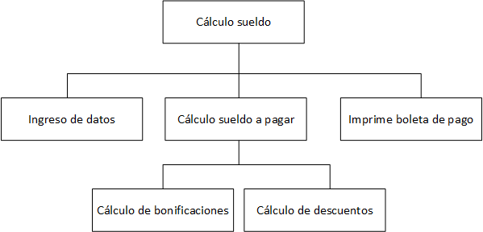

## Equipo de desarrollo

|  |  |
| --- | --- |
| Integrante | Apellidos y nombres de los integrantes del equipo de desarrollo (ordenado alfabéticamente) |
| 1 | RAMOS BALDEON MIGUEL ALDO |

## Ítem uno

Elabore la lista de historias de usuario (product backlog priorizada) para el proyecto descrito en la consigna.

### Listado de historias de usuario (product backlog priorizada)

| Prioridad | Identificador | Nombre (alias) | Descripción[1] | Puntos de historia (días ideales) | Responsable |
| --- | --- | --- | --- | --- | --- |
| 1 | HU001 | Agregar datos del trabajador | Como usuario, quiero ingresar los nombres y apellidos de los trabajadores, el sueldo base, los días de falta, los minutos de falta y las horas extras con la finalidad  de elaborar una boleta de pago | 0.5 |  |
| 2 | HU002 | Cálculo de bonificaciones | Como usuario quiero que el sistema calcule las bonificaciones de cada trabajador | 0.5 |  |
| 3 | HU003 | Cálculo de descuentos | Como usuario quiero que el sistema calcule los descuentos de cada trabajador | 0.5 |  |
| 4 | HU004 | Cálculo del sueldo a pagar | Como usuario quiero que el sistema calcule el sueldo a pagar de cada trabajador | 0.5 |  |
| 5 | HU005 | Imprimir boleta de pago | Como usuario quiero que el sistema imprima la boleta de pago de cada trabajador | 0.5 |  |
| 6 | HU006 | Ver Registros | Como usuario quiero ver los registros de los trabajadores que el sistema ha calculado y ha guardado en la base de datos | 1 |  |

### Revisión

|  |  |  |  |
| --- | --- | --- | --- |
| Criterio | Comentario | Realizado por | Solucionado |
| Forma | Conforme |  |  |
| Completo | Conforme |  |  |
| Consistente | Conforme |  |  |
| Independiente | Conforme |  |  |

## Ítem dos

Elabore el modelo conceptual para el proyecto descrito en la consigna.

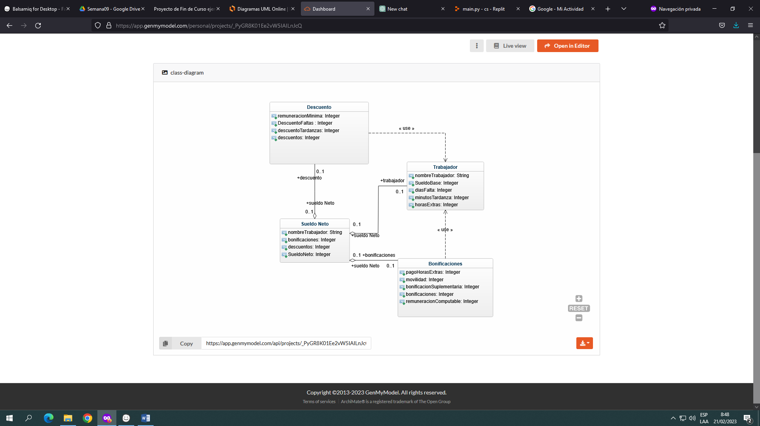

### Glosario de conceptos

|  |  |  |
| --- | --- | --- |
| Concepto | Descripción | Observaciones |
| TRABAJADOR | Representa al trabajador con sus respectivos datos |  |
| DESCUENTO | Representa el conjunto de operaciones que se hace para calcular el descuento total que recibirá un trabajador |  |
| BONIFICACIONES | Representa el conjunto de operaciones que se hace para calcular la bonificación total que recibirá un trabajador |  |
| SUELDO NETO | Representa el conjunto de operaciones que se hace para calcular el sueldo neto que recibirá un trabajador |  |

## Ítem tres

Determine la velocidad del equipo de desarrollo. Determine la velocidad del equipo considerando un sprint de 1 semana (05 días / semana * 1 semanas = 5 días) y una dedicación de 15%.

1*5*0.15 = 0.75 puntos de historia

## Ítem cuatro

Seleccione las historias de usuario para el primer sprint.

### Sprint backlog

| Prioridad | Identificador | Nombre | Descripción | Puntos de historia (días ideales) | Responsable |
| --- | --- | --- | --- | --- | --- |
| 1 | HU001 | Agregar datos del trabajador | Como usuario, quiero ingresar los nombres y apellidos de los trabajadores, el sueldo base, los días de falta, los minutos de falta y las horas extras con la finalidad  de elaborar una boleta de pago | 0.5 |  |
| 2 | HU002 | Cálculo de bonificaciones | Como usuario quiero que el sistema calcule las bonificaciones de cada trabajador | 0.5 |  |
| 3 | HU003 | Cálculo de descuentos | Como usuario quiero que el sistema calcule los descuentos de cada trabajador | 0.5 |  |
| 4 | HU004 | Cálculo del sueldo a pagar | Como usuario quiero que el sistema calcule el sueldo a pagar de cada trabajador | 0.5 |  |
| 5 | HU005 | Imprimir boleta de pago | Como usuario quiero que el sistema imprima la boleta de pago de cada trabajador | 0.5 |  |
| 6 | HU006 | Ver Registros | Como usuario quiero ver los registros de los trabajadores que el sistema ha calculado y ha guardado en la base de datos | 1 |  |

## Ítem cinco

Elabore las historias de usuario detalladas para el sprint backlog. Para cada historia de usuario utilice el siguiente formato.

|  |  |
| --- | --- |
| Identificador | HU001 |
| Nombre (alias) | Agregar datos del trabajador |
| Descripción | Como usuario, quiero ingresar los nombres y apellidos de los trabajadores, el sueldo base, los días de falta, los minutos de falta y las horas extras con la finalidad  de elaborar una boleta de pago |
| Puntos de historia (días ideales) | 0.5 |
| Criterios de aceptación | A) Se deben validar los datos |
|  | B) No se deben permitir campos vacíos |
|  | C)Se deben guardar los datos en una base de datos |
|  |  |

### Revisión

|  |  |  |  |
| --- | --- | --- | --- |
| Criterio | Comentario | Realizado por | Solucionado |
| Completo | Conforme | Miguel |  |
| Consistente | Conforme | Miguel |  |
| Negociable | Conforme | Miguel |  |
| Valiosa | Conforme | Miguel |  |
| Estimable | Conforme | Miguel |  |
| Pequeña | Conforme | Miguel |  |
| Comprobable | Conforme | Miguel |  |

|  |  |
| --- | --- |
| Identificador | HU002 |
| Nombre (alias) | Cálculo de bonificaciones |
| Descripción | Como usuario quiero que el sistema calcule las bonificaciones de cada trabajador |
| Puntos de historia (días ideales) | 0.5 |
| Criterios de aceptación | A) Se debe mostrar la bonificación total en la boleta de pago |
|  | B) La bonificación se debe mostrar con un máximo de dos decimales |

### Revisión

|  |  |  |  |
| --- | --- | --- | --- |
| Criterio | Comentario | Realizado por | Solucionado |
| Completo | Conforme | Miguel |  |
| Consistente | Conforme | Miguel |  |
| Negociable | Conforme | Miguel |  |
| Valiosa | Conforme | Miguel |  |
| Estimable | Conforme | Miguel |  |
| Pequeña | Conforme | Miguel |  |
| Comprobable | Conforme | Miguel |  |

|  |  |
| --- | --- |
| Identificador | HU003 |
| Nombre (alias) | Cálculo de descuentos |
| Descripción | Como usuario quiero que el sistema calcule los descuentos de cada trabajador |
| Puntos de historia (días ideales) | 0.5 |
| Criterios de aceptación | A) Se debe mostrar el descuento total en la boleta de pago |
|  | B) El descuento se debe mostrar con un máximo de dos decimales |

### Revisión

|  |  |  |  |
| --- | --- | --- | --- |
| Criterio | Comentario | Realizado por | Solucionado |
| Completo | Conforme | Miguel |  |
| Consistente | Conforme | Miguel |  |
| Negociable | Conforme | Miguel |  |
| Valiosa | Conforme | Miguel |  |
| Estimable | Conforme | Miguel |  |
| Pequeña | Conforme | Miguel |  |
| Comprobable | Conforme | Miguel |  |

|  |  |
| --- | --- |
| Identificador | HU004 |
| Nombre (alias) | Cálculo del sueldo a pagar |
| Descripción | Como usuario quiero que el sistema calcule el sueldo a pagar de cada trabajador |
| Puntos de historia (días ideales) | 0.5 |
| Criterios de aceptación | A) Se debe mostrar el sueldo neto en la boleta de pago |
|  | B) Se debe mostrar el sueldo neto con un máximo de dos decimales |

### Revisión

|  |  |  |  |
| --- | --- | --- | --- |
| Criterio | Comentario | Realizado por | Solucionado |
| Completo | Conforme | Miguel |  |
| Consistente | Conforme | Miguel |  |
| Negociable | Conforme | Miguel |  |
| Valiosa | Conforme | Miguel |  |
| Estimable | Conforme | Miguel |  |
| Pequeña | Conforme | Miguel |  |
| Comprobable | Conforme | Miguel |  |

|  |  |
| --- | --- |
| Identificador | HU005 |
| Nombre (alias) | Imprimir boleta de pago |
| Descripción | Como usuario quiero que el sistema imprima la boleta de pago de cada trabajador |
| Puntos de historia (días ideales) | 0.5 |
| Criterios de aceptación | A) Se deben mostrar los datos sueldoNeto,bonificaciones y descuentos |
|  | B) Tiene que tener los botones aceptar y cancelar |
|  | C)Al momento de presionar el botón aceptar los datos se guardarán en una base de datos |
|  |  |

### Revisión

|  |  |  |  |
| --- | --- | --- | --- |
| Criterio | Comentario | Realizado por | Solucionado |
| Completo | Conforme | Miguel |  |
| Consistente | Conforme | Miguel |  |
| Negociable | Conforme | Miguel |  |
| Valiosa | Conforme | Miguel |  |
| Estimable | Conforme | Miguel |  |
| Pequeña | Conforme | Miguel |  |
| Comprobable | Conforme | Miguel |  |

|  |  |
| --- | --- |
| Identificador | HU006 |
| Nombre (alias) | Ver Registros |
| Descripción | Como usuario quiero ver los registros de los trabajadores que el sistema ha calculado y ha guardado en la base de datos |
| Puntos de historia (días ideales) | 1 |
| Criterios de aceptación | A) Se deben mostrar los datos nombre de trabajador ,bonificaciones , descuento y sueldo neto en una grilla |
|  | B) Se debe implementar el botón volver para regresar al menú principal |
|  | C)No se pueden editar los registros |

### Revisión

|  |  |  |  |
| --- | --- | --- | --- |
| Criterio | Comentario | Realizado por | Solucionado |
| Completo | Conforme | Miguel |  |
| Consistente | Conforme | Miguel |  |
| Negociable | Conforme | Miguel |  |
| Valiosa | Conforme | Miguel |  |
| Estimable | Conforme | Miguel |  |
| Pequeña | Conforme | Miguel |  |
| Comprobable | Conforme | Miguel |  |

Wireframe para la historia de usuario[2].

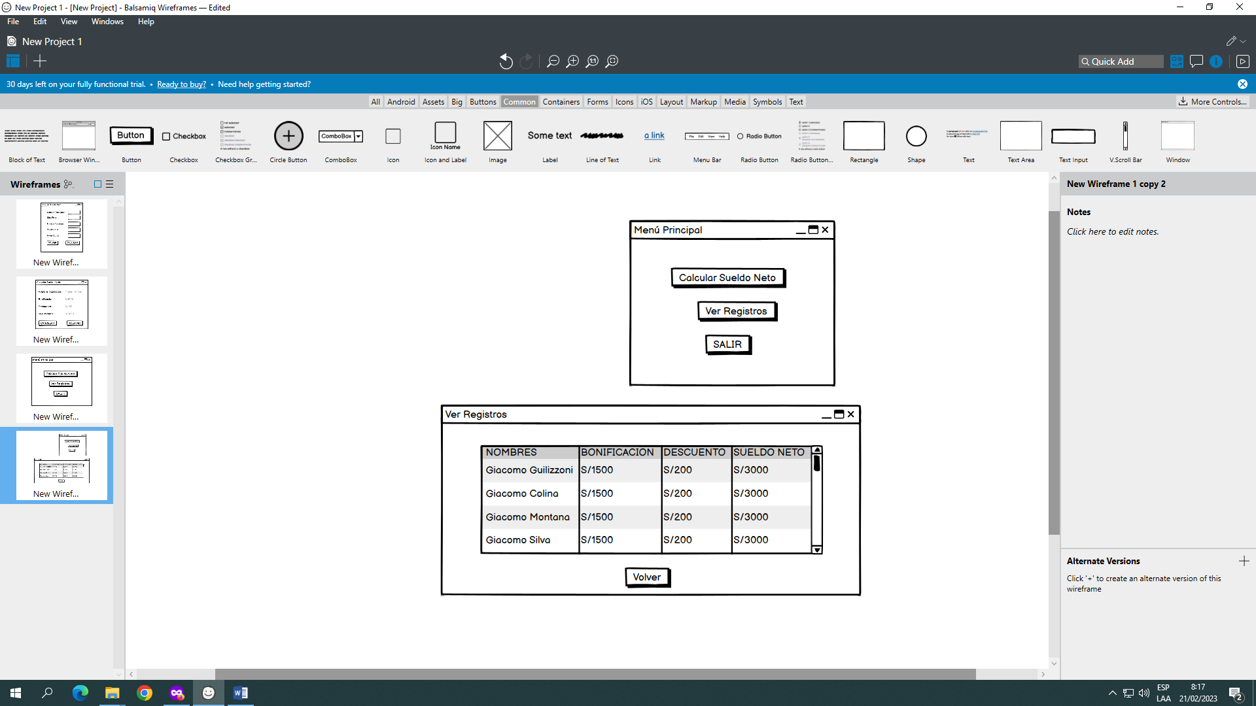

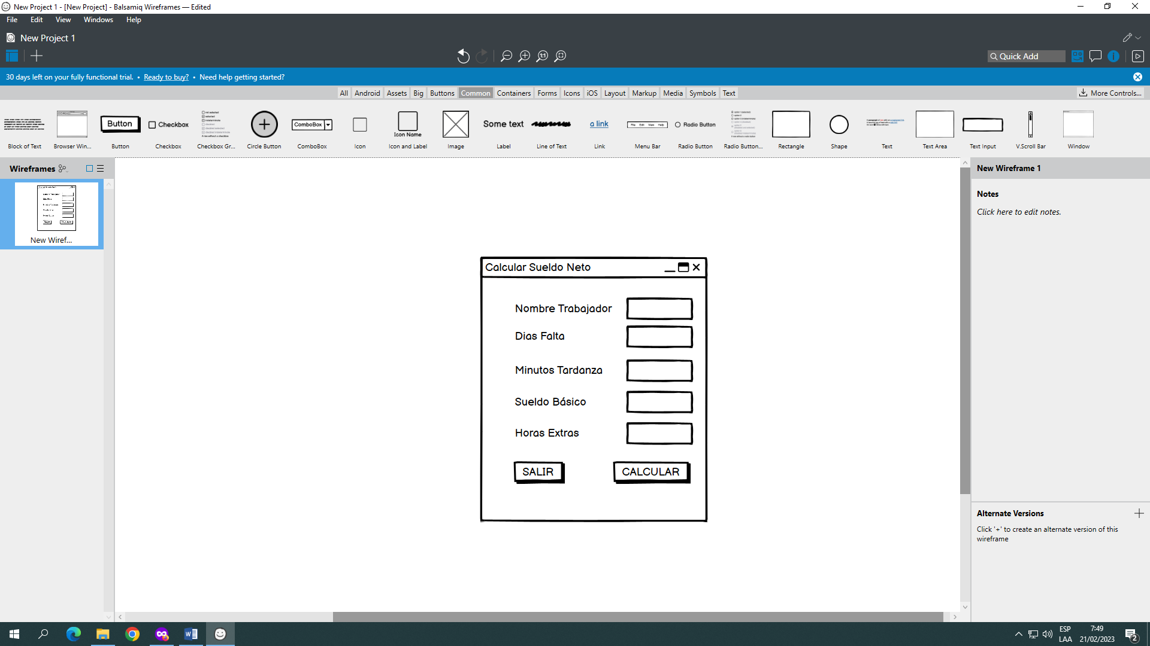

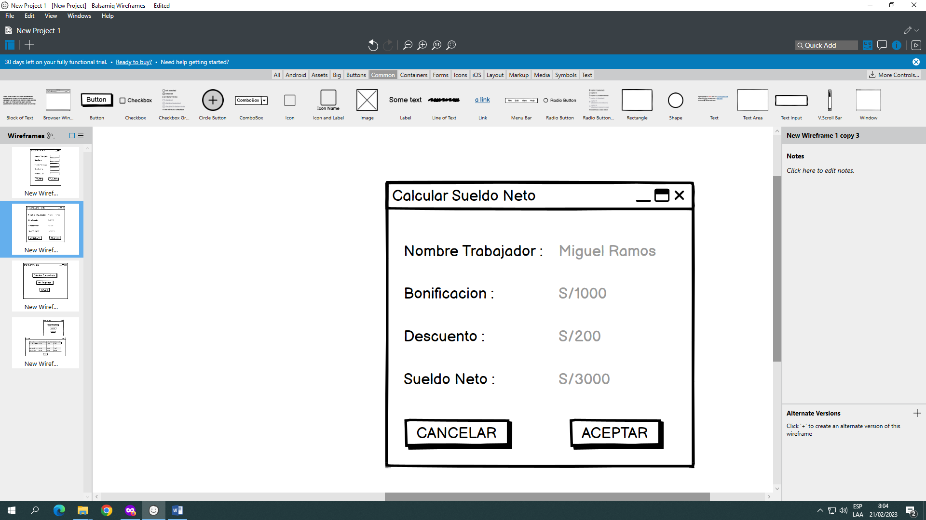

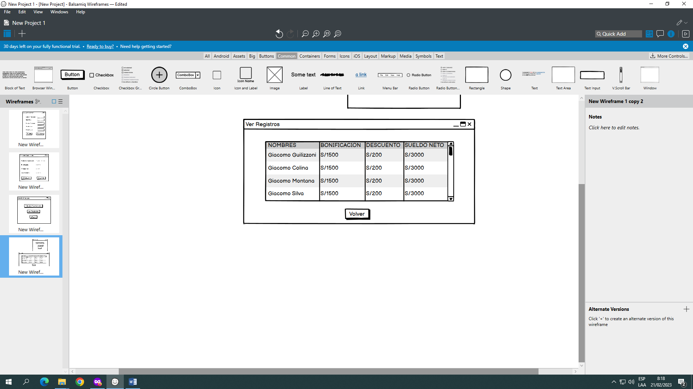

## Ítem seis

Redacte la definición de hecho o terminado (done).

Todos los criterios de aceptación de cada ítem del product backlog se han validado y aceptado por el dueño  
del producto.

## Ítem siete

Elabore el diseño UML de la solución para el proyecto descrito en la consigna.

1.
2. .